Работа с безударными гласными
Памятка для учащихся
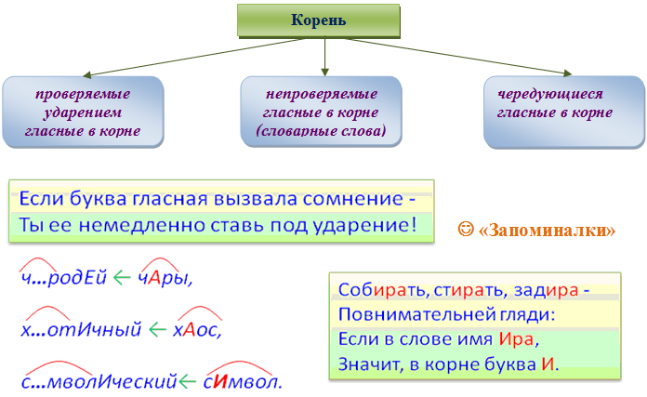
Правило. Проверяемая гласная в корне в безударном положении проверяется ударением в однокоренном слове.
Ловушка №1! Нельзя проверять гласные в корне глаголом с суффиксом -ЫВА-(-ИВА-):
хорОший – прихорАшИВАться.
Как вы видите, происходит чередование звуков, и можно ошибиться.
Ловушка №2! В современном русском языке осталось много параллельных слов из древнерусского и старославянского языков:
вОРОта – привРАтник, хОРОнить – охРАна, зОЛОто – зЛАто, хОЛОдный – прохЛАда.
ПРОВЕРЯТЬ ЭТИ СЛОВА ДРУГ ДРУГОМ НЕЛЬЗЯ.
Если в проверяемом -оро-/-оло (русское слово) – ищем однокоренное с –оро-/-оло. Таким же образом поступайте со словами на -ра-\-ла- (старославянское). В русском языке полно слов, которые ударением проверить нельзя. Какое-то количество мы обязаны знать по выходу из школы, остальные ищем в словаре. Написания, которые нельзя проверить ударением, называются непроверяемыми.
аб…туриент - ? в…кторина - ? ор…гинал - ?
Корни с чередованием гласных – одни из самых сложных! Их нужно знать наизусть! Выучите эти примеры.
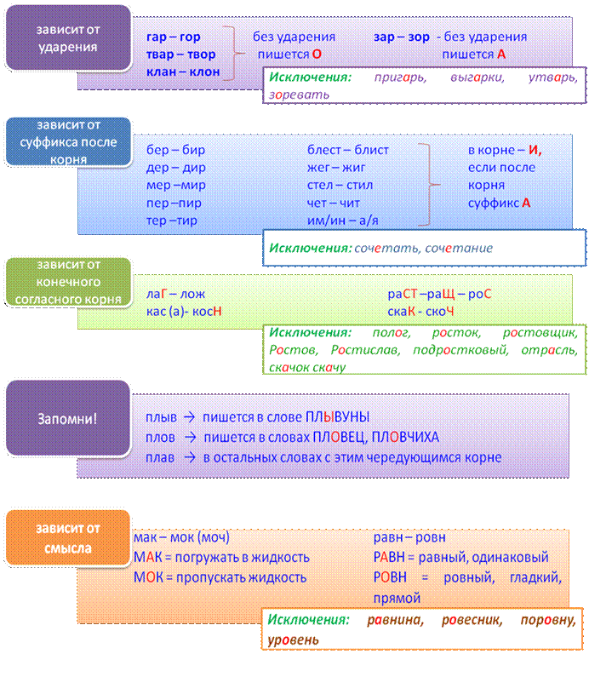
Формулировки задания А13 могут быть разные:
В каком ряду во всех словах пропущена безударная проверяемая (непроверяемая) гласная корня?
В каком ряду во всех словах пропущена буква (буква указана)?
В каком ряду во всех словах пропущена безударная гласная корня, проверяемая ударением?
Алгоритм действий №1.
1. В каждом варианте ответа выделить корни.
2. Проставьте пропущенные гласные в чередующихся корнях.
3. К остальным словам попытайтесь подобрать проверочные слова, в которых ударение падает на место пропуска.
4. Оставшиеся слова, по-видимому, являются словарными. Придется вспомнить, как они пишутся!!!
Разбор задания. В каком ряду во всех трёх словах пропущена одна и та же буква?
1) абс..лютный, ост..лбенеть, оз..риться
2) авиак..мпания, ск..пившийся, пл..вец
3) автом..тизировать, стр..жайший, к..снуться
4) б..лагурить, обн..вляясь, сл..жившийся
Вариант №1. Абс..лютный, ост..лбенеть, оз..риться. Первое слово – словарное (абсОлютный), второе – проверяемое (стОлб), третье – с чередованием в корне (в безударном положении пишется –А-).
Вариант №2. Авиак..мпания, ск..пившийся, пл..вец. Первое слово – словарное (кОмпания), второе – проверяемое (кОпит), третье – с чередованием (плОвец – слове, которое необходимо запомнить!).
Вариант №3. Автом..тизировать, стр..жайший, к..снуться. Первое слово – проверяемое (автомАт), второе – проверяемое (стрОгий), третье – с чередованием (кОснуться – зависит от конечного согласного корня, вспоминаем огласовку – КАСАться, но КОСНуться).
Вариант №4. Б..лагурить, обн..вляясь, сл..жившийся: первое слово – словарное (бАлагур), второе – проверяемое (нОвый), третье – с чередованием (зависит от конечного согласного корня, вспоминаем огласовку – ЛАГ, но ЛОЖ). Таким образом, правильный вариант №2 (везде вставлена буква О).

Алгоритм действий.
1) В каждом варианте ответа выделить корни.
2) Посмотри, действительно ли гласная пропущена именно в корне, а не в суффиксе или приставке. Если такое слово попадается, то этот вариант уже неправильный.
3) Придется вспомнить чередующиеся корни. Не зная их, вы не сможете справиться с заданием!!! Варианты с чередующимися корнями исключай!
4) К оставшимся словам попытайся подобрать однокоренные проверочные слова, то есть поставь место пропуска под ударение.
5) Исключи те варианты, где проверочное слово не подбирается. По-видимому, ты столкнулся со словарным словом. Помни! Задание с такой формулировкой не подразумевает, чтобы все пропущенные буквы в вариантах ответа были одинаковые. В правильном варианте ответа пропущенные гласные могут быть разные. Главное – все три слова должны быть на одно правило.
Разбор задания.
В каком ряду во всех словах пропущена безударная проверяемая гласная корня?
1) р…стительный, переск..чил, вн..мал
2) д…лины, нап..дение, в…дать
3) ст…реть, закл..наю, пон…мать
4) тв..рчество, расст..лать, нач..нать
Следуем алгоритму.
Выделяем корни:
1) р…стительный, переск…чил, вн…мал
2) д…лины, нап…дение, в…дать
3) ст…реть, закл…наю, пон…мать
4) тв…рчество, расст…лать, нач…нать
Мы убедились, что все гласные пропущены именно в корне.
Находим чередующиеся корни.
1) р…стительный, переск…чил, вн…мал
2) д…лины, нап…дение, в…дать
3) ст…реть, закл…наю, пон…мать
4) тв…рчество, расст…лать, нач…нать
Знание чередующихся корней дает результат. Остается один вариант ответа – №2. Его мы и проверим: д…лины – дОл, нап…дение – напАсть, в…дать – вЕдаю. Значит, правильный ответ – вариант №2.
Потренируйся.
1. В каком ряду во всех словах пропущена безударная проверяемая гласная корня?
1) хр..нитель, дин..мический, мет..орология
2) разд..лительный, к..смонавтика, зам..реть
3) уб..диться, с..мпатия, изб..гающий
4) пож..леть, загр..мировать, ан..литический
2. В каком ряду во всех словах пропущена безударная проверяемая гласная корня?
1) заст..лю, соб..ратель, ч..мпионат
2) выч..сть, оп..раясь, разр..кламированный
3) п..рила, пост..рать, бл..снуть
4) среднев..ковый, разм..стить, сод..ржательный
3. В каком ряду во всех словах пропущена безударная проверяемая гласная корня?
1) экз..менатор, парад..ксальный, пол..скать (кошку)
2) ав..нгард, утр..мбовать, возг..рание
3) фил..рмония, рест..врировать, безотл..гательный
4) ц..ремония, заг..релый, неприк..сновенность
Ответы: 4, 4, 1.

